|  |  |
| --- | --- |
| Gerb-BMSTU_01 | **Министерство науки и высшего образования Российской Федерации**  **Федеральное государственное бюджетное образовательное учреждение**  **высшего образования**  **«Московский государственный технический университет**  **имени Н.Э. Баумана**  **(национальный исследовательский университет)»**  **(МГТУ им. Н.Э. Баумана)** |

ФАКУЛЬТЕТ **БИОМЕДИЦИНСКАЯ ТЕХНИКА**

КАФЕДРА **БИОМЕДИЦИНСКИЕ ТЕХНИЧЕСКИЕ СИСТЕМЫ (БМТ-1)**

НАПРАВЛЕНИЕ ПОДГОТОВКИ **09.03.03 Прикладная информатика**

**О Т Ч Е Т**

|  |  |  |  |  |  |
| --- | --- | --- | --- | --- | --- |
| Студент | БМТ1-43Б | |  |  | Я.Е. Боровиков  Ф.Д. Шавров |
|  | | (Группа) |  | (Подпись, дата) | (И.О. Фамилия) |
|  | |  |  |  |  |
| Преподаватель | |  |  |  |  |
|  | |  |  | (Подпись, дата) | (И.О. Фамилия) |
|  | |  |  |  |  |

*2023г.*

Задача: используя данные материалы научиться выделять из видео сигнал видеоплетизмограммы, оценить похожесть с фотоплетизмограммой.

Для упрощения задачи она была разбита на части:

1. Выделение области лица в видео
2. Выделение области интереса
3. Извлечение ВПГ сигнала
4. Выделение области лица в видео

Выделение осуществлялось с помощью каскада Хаара

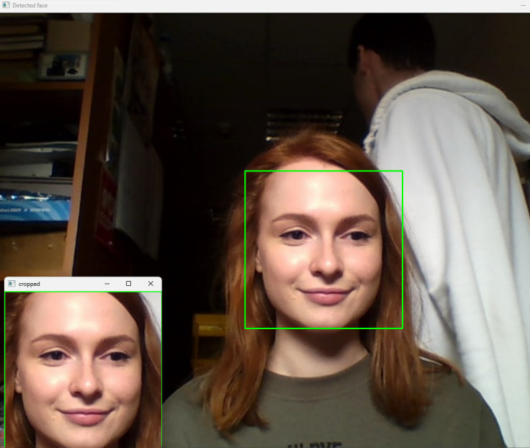

*Рис.1 Выделенный участок лица*

За что отвечала функция “face detection”

1. Выделение области интереса

Под областью интереса подразумевается все из чего можно выделить полезный ВПГ сигнал. В эту область не входят глаза, губы, фон и т.д.

Выделение области пикселей, принадлежащие участкам лица кожи производилось методом Метод цветовой сегментации (Color-based method).

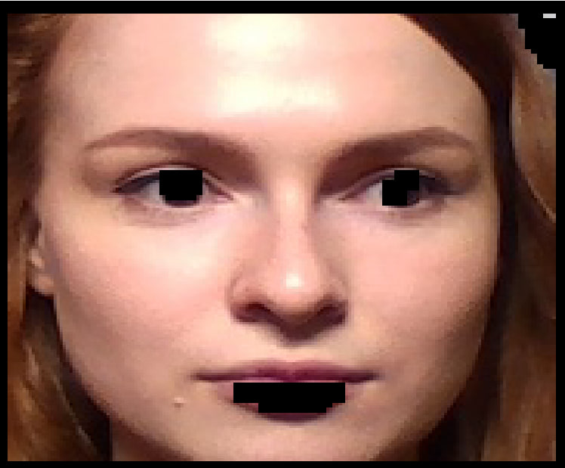

*Рис. 2 Область интереса*

1. Извлечение ВПГ сигнала

Данная часть работы не получилась(((9(

Хотели также методом цветовой сегментации найти VPG сигнал, но так как видео заканчивалось с ошибкой, далее код не шёл, из-за чего не получалось построить график VPG сигнала (сам массив чисел из амплитуд впг сигнала был).